每周三题
上周参考答案：
4-1．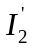=10/3 A
4-2．P=2U=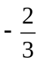W
4-3．将图4-3（a）进行电源转移后可得图（c）。将图4-3（b）进行电源转移后可得图（d），进一步可简化为图（e）。
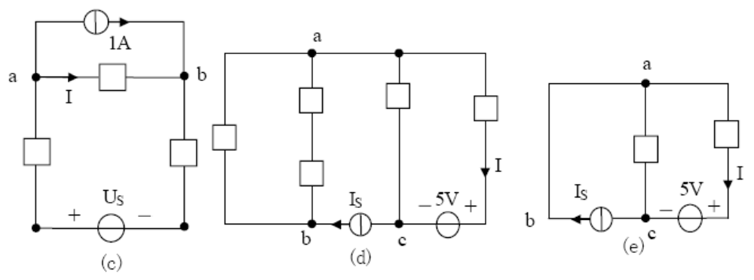

本周试题：
5-1．求解以下各分题：（关于初始值）
1．在图5-1-1所示电路中，已知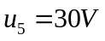，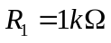，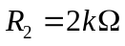，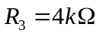，求开关闭合后的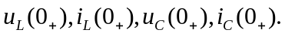
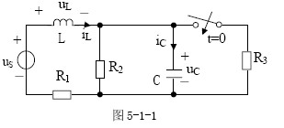
2．求图5-1-2所示电路中的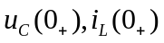，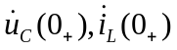。
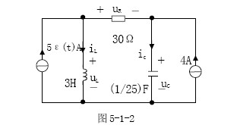
3．图5-1-3所示电路在换路前已处于稳态，求换路后的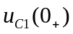。
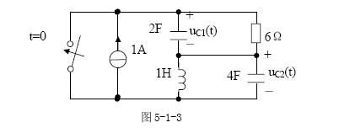
5-2．求图5-2所示网络的时间常数。
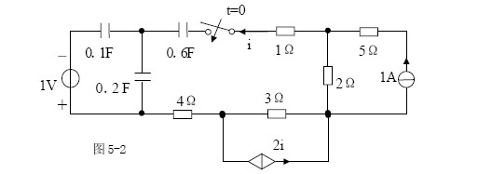
5-3．在图5-3所示电路中，已知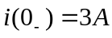，开关S在t=0时闭合，求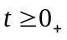得电感电压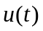并绘出其曲线。
